Program v petrovické farnosti v týdnu 10.5.-17.5. 2009
10.5.2009  neděle  Den matek | 5. neděle  velikonoční | 9.00 a 10.30 mše sv.  10.10 májová pobožnost
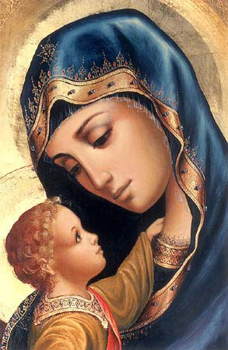
11.5.2009 pondělí
12.5.2009 úterý |  | 18.00 mše sv., poté májová pobožnost a po ní schůzka společenství Mariiny legie, společenství mládeže a pastorační rady na faře
13.5.2009  středa |  | 16.30 setkání náboženské výchovy dětí  18.15 májová pobožnost  18.30 mše sv., po ní modlitba chvály v kostele  a setkání společenství v sakristii
14.5.2009  čtvrtek | sv. Matěje | 16.30 slavnostní otevření petrovického polyfunkčního domu s účastí a požehnáním o.kardinála M.Vlka,  z tohoto důvodu ZMĚNA POŘADU BOHOSLUŽEB:  18.30 májová, poté adorace, 19.30 mše sv.
15.5.2009  třetí pátek  v měsíci |  | 18.00 mše sv.,  po ní májová pobožnost  19.00 v ZŠ Petrovice promítání a povídání o naší dosavadní pouti do Santiago de Compostela
16.5.2009  sobota | sv. Jana Nepomuckého | 18.00 mše sv., po ní májová pobožnost, poté modlitba nešpor
17.5.2009  neděle | 6. neděle  velikonoční | 9.00 mše sv.  10.10 májová pobožnost  10.30 mše sv., po ní agapé na faře a v okolí  19.00 koncert Petrovického jara (pořádá MČ)
- 7.6. - neděle – Nejsv. Trojice – při mši sv. od 10.30 slavnost s udělováním sv.biřmování – o. biskup V. Malý – poté společná oslava celé odpoledne – Petrovické Letnice
- 14.6. - neděle – při mši sv. od 10.30 první svaté přijímání dětí
- 1.7.- 7.7. - farní dovolená v Jiřetíně pod Jedlovou

